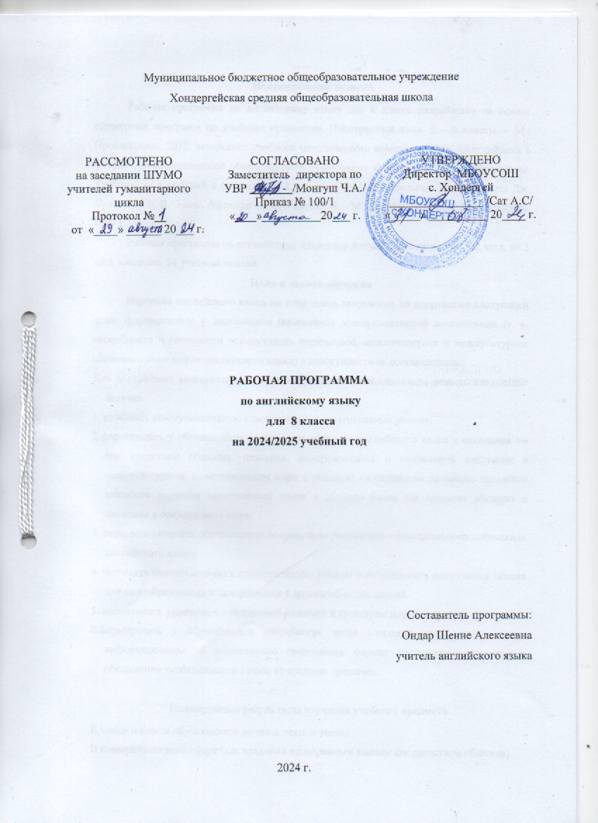

Пояснительная записка
Рабочая программа по английскому языку для 8 класса разработана на основе примерных программ по учебным предметам. Иностранный язык. 5 – 9 классы. – М.: Просвещение, 2010, авторского учебного методического комплекса УМК «Английский в фокусе», рекомендованной Министерством образования и науки Российской Федерации. Учебник: «Английский в фокусе» для 8 класса общеобразовательных школ. Авторы Дж. Дули, Оби Б, В. Эванс, Афанасьева О., Михеева И. – М.: Express Publishing: Просвещение, 2017 г.
Рабочая программа по английскому языку для 8 класса рассчитана на 102 часа, по 3 часа в неделю, 34 учебные недели.

Цели и задачи обучения
Изучение английского языка на этом этапе направлено на достижение следующей цели: формирование у школьников иноязычной коммуникативной компетенции (т. е. способности и готовности осуществлять иноязычное, межличностное и межкультурное общение с носителями английского языка) в совокупности ее составляющих.
Для достижения вышеуказанной цели необходимо последовательно решить следующие задачи:
- развивать коммуникативную компетенцию и интегративные умения;
- формировать у обучающихся потребность изучения английского языка и овладения им как средством общения, познания, самореализации и социальной адаптации в поликультурном, полиэтническом мире в условиях глобализации на основе осознания важности изучения иностранного языка и родного языка как средства общения и познания в современном мире;
- развивать личность обучающихся посредством реализации воспитательного потенциала английского языка;
- развивать навыки и умения самостоятельно учиться и использовать полученные знания для самообразования и саморазвития в других областях знаний.
- воспитывать уважение к собственной культуре и культурам других народов;
- формировать у обучающихся потребность вести здоровый образ жизни путем информирования об общественно признанных формах поддержания здоровья и обсуждения необходимости отказа от вредных привычек.

Планируемые результаты изучения учебного предмета
В конце 6 класса обучающиеся должны знать и уметь:
В коммуникативной сфере (т.е. владении иностранным языком как средством общения)

Речевая компетенция в следующих видах речевой деятельности: В говорении:
-начинать, вести/поддерживать и заканчивать различные виды диалогов в стандартных ситуациях общения, соблюдая нормы речевого этикета, при необходимости переспрашивая, уточняя;
-расспрашивать собеседника и отвечать на его вопросы, высказывая свое мнение, просьбу,
отвечать на предложение собеседника согласием/отказом в пределах изученной тематики и усвоенного лексико-грамматического материала;
-рассказывать о себе, своей семье, друзьях, своих интересах и планах на будущее;
-сообщать краткие сведения о своем городе/селе, о своей стране и странах изучаемого языка;
-описывать события/явления, передавать основное содержание, основную мысль прочитанного/услышанного, выражать свое отношение к прочитанному/услышанному, давать краткую характеристику персонажей;
В аудировании:
- воспринимать на слух и полностью понимать речь учителя, одноклассников;
- воспринимать на слух и понимать основное содержание несложных аутентичных аудио- и видеотекстов, относящихся к разным коммуникативным типам речи
(сообщение/рассказ/интервью);
-воспринимать на слух и выборочно понимать с опорой на языковую догадку, контекста краткие несложные аутентичные прагматические аудио- и видеотексты, выделяя значимую/нужную/необходимую информацию;
В чтении:
- читать аутентичные тексты разных жанров и стилей преимущественно с пониманием основного содержания;
- читать несложные аутентичные тексты разных жанров и стилей с полным и точным пониманием и с использованием различных приемов смысловой переработки текста (языковой догадки, выборочного перевода), а также справочных материалов; уметь оценивать полученную информацию, выражать свое мнение;
-читать аутентичные тексты с выборочным пониманием значимой/нужной/интересующей информации;
В письменной речи:

- заполнять анкеты и формуляры;
- писать поздравления, личные письма с опорой на образец с употреблением формул речевого этикета, принятых в стране/странах изучаемого языка;
- составлять план, тезисы устного или письменного сообщения; кратко излагать результаты проектной деятельности.

Содержание учебного предмета

Модуль 1 «Общение» 12 ч
Модуль 2 «Продукты питания и покупки» 13ч Модуль 3 «Великие умы человечества» 11ч Модуль 4 «Будь самим собой» 10 ч
Модуль 5 «Глобальные проблемы человечества» 15 ч Модуль 6 «Культурные обмены» 15 ч
Модуль 7 «Образование» 13 ч
Модуль 8 «На досуге» 14 ч
ИТОГО 102 ч

Календарно-тематическое планирование

№ урока | Темы урока | Количест во часов | Дата проведения
№ урока | Темы урока | Количест во часов | План | Факт
Модуль 1. Общение
1. | Вводный урок. Модуль 1 «Общение» | 1 | 03.09
2. | Знакомство | 1 | 06.09
3. | Внешние данные | 1 | 09.09
4. | Настоящее времена глагола | 1 | 10.09
5. | Настоящее времена глагола | 1 | 13.09
6. | Поздравительные открытки | 1 | 16.09
7. | Словообразование. Фразовый глагол ‘get’ | 1 | 17.09
8. | Общение в Великобритании | 1 | 20.09
9. | Конфликты и их разрешения | 1 | 23.09
10. | Повторяем 1 модуль | 1 | 24.09
11. | Контрольная работа по модулю 1 | 1 | 27.09
Модуль 2. Еда и покупки
12. | Введение в модуль «Продукты питания и покупки» | 1 | 30.09
13. | Покупка | 1 | 01.10
14. | Настоящее совершенное и настоящее длительное  времена | 1 | 04.10
15. | Привычки в еде | 1 | 07.10
16. | Неформальное письмо | 1 | 08.10
17. | Фразовый глагол to go | 1 | 11.10
18. | Благотворительность | 1 | 14.10
19. | Бумажные и пластиковые пакеты | 1 | 15.10
20. | Повторяем 2 модуль | 1 | 18.10
21. | Контрольная работа по модулю 2 | 1 | 21.10
22. | Подготовка к контрольной работе | 1 | 22.10
23. | Контрольная работа за I четверть | 1 | 25.10
24. | Работа над ошибками | 1 | 5.11
Модуль 3. Выдающиеся люди и их вклад в науку мировую культуру
25. | Животные на воздушном шаре | 1 | 08.11
26. | Работа и профессии | 1 | 11.11
27. | Прошедшие времена глагола | 1 | 12.11
28. | Мария Кюри | 1 | 15.11
29. | Необычная галерея | 1 | 18.11
30. | Словообразование -ise,-ize. Фразовый глагол «bring» | 1 | 19.11
31. | Британская единица (английские банкноты) | 1 | 22.11
32. | Великие люди России и Англии. Френсис Дрейк | 1 | 25.11
33. | Повторяем 3 модуль | 1 | 26.11
34. | Контрольная работа по модулю 3 | 1 | 29.11
Модуль 4. Молодежная мода
35. | Внешний вид | 1 | 02.12
36. | Одежда и мода | 1 | 03.12
37. | Страдательный залог | 1 | 06.12
38. | Тело человека | 1 | 09.12
39. | Письмо – совет. | 1 | 10.12
40. | Фразовый глагол to put | 1 | 13.12
41. | Национальные костюмы британских островов | 1 | 16.12
42. | Эко-одежда | 1 | 17.12
43. | Эко-одежда | 1 | 20.12
44. | Национальные костюмы | 1 | 23.12
45. | Подготовка к контрольной работе | 1 | 24.12
46. | Контрольная работа 2 четверти | 1 | 27.12
47. | Работа над ошибками | 1 | 13.01
Модуль 5. Природа и проблемы экологии
48. | Природные катаклизмы и стихийные бедствия | 1 | 14.01
49. | Глобальные проблемы | 1 | 17.01
50. | Инфинитив | 1 | 20.01
51. | Оборот used to | 1 | 21.01
52. | Погода | 1 | 24.01
53. | Погода | 1 | 27.01
54. | Эссе - выражение своего мнения | 1 | 28.01
55. | Словообразование. Фразовый глагол ‘call’ | 1 | 31.01
56. | Шотландские коровы | 1 | 3.02
57. | Мир природы: ландыши | 1 | 4.02
58. | Торнадо. Град | 1 | 6.02
59. | Повторяем 5 модуль | 1 | 10.02
60. | Контрольная работа по модулю 5 | 1 | 11.02
Модуль 6. Достопримечательности, путешествие по странам изучаемого языка
61. | Необычные путешествия | 1 | 14.02
62. | Проблемы на отдыхе | 1 | 17.02
63. | Косвенная речь | 1 | 18.02
64. | Прямая и косвенная речь | 1 | 21.02
65. | Средства передвижения | 1 | 24.02
66. | Благодарственное письмо | 1 | 25.02
67. | Способы словообразования | 1 | 28.02
68. | Темза | 1 | 3.03
69. | Памятники мировой культуры в опасности | 1 | 4.03
70. | Повторяем 6 модуль | 1 | 7.03
71. | Контрольная работа по модулю 6 | 1 | 10.03
Модуль 7. Образование
72. | Поколение М | 1 | 11.03
73. | Школьное образование | 1 | 14.03
74. | Модальные глаголы | 1 | 17.03
75. | Профессии в СМИ | 1 | 18.03
76. | Эссе-рассуждение | 1 | 21.03
77. | Контрольная работа 3 четверти | 1 | 1.04
78. | Работа над ошибками | 1 | 4.04
79. | Словообразование. Фразовый глагол «give» | 1 | 7.04
80. | Подготовка к контрольной работе | 1 | 8.04
81. | Колледж Тринити | 1 | 11.04
82. | Использование компьютерных сетей | 1 | 14.04
Модуль 8. Досуг, увлечения, спорт.
83. | Интересы и увлечения | 1 | 15.04
84. | Виды спорта | 1 | 18.04
85. | Современные виды спорта | 1 | 21.04
86. | Придаточные предложения условия (0 и 1 типов) | 1 | 22.04
87. | Придаточные предложения условия (2 и 3 типов) | 1 | 25.04
88. | Чемпионат мира по футболу | 1 | 28.04
89. | Спортивные принадлежности | 1 | 29.04
90. | Заявление о вступлении в клуб | 1 | 2.05
91. | Фразовый глагол «take» | 1 | 5.05
92. | Талисманы | 1 | 6.05
93. | Экологический проект | 1 | 12.05
94. | Экологический проект | 1 | 13.05
95. | Праздник Севера | 1 | 16.05
96. | Повторяем тем 1-4 модулей | 1 | 19.05
97. | Повторение тем 5-8 модулей | 1 | 20.05
98. | Подготовка к контрольной работе | 1 | 23.05
99. | Контрольная работа 4 четверти | 1 | 26.05
100. | Работа над ошибками | 1 | 27.05
101. | Резервный урок | 1 | 29.05

Учебно-методический комплект

- Английский язык. 8 класс [Текст] : учебник для общеобразовательных организаций с приложением на электронном носителе / [Ю. Е. Ваулина, Д. Дули и др.]. - 4-е изд. - Москва : Expresspublishing : Просвещение, 2015. - [142] с. разд. паг. : цв. ил.; 30 см + 1 CD- ROM. – (Английский в фокусе) (ФГОС). ISBN 978-5-09-035767-8
- Английский язык. Книга для учителя. 8 класс [Текст] : пособие для общеобразовательных учреждений / [Ю. Е. Ваулина и др.]. - 4-е изд. - Москва : Просвещение, 2013. - 184 с. : табл.; 29 см. - (Английский в фокусе). ISBN 978-5-09-030139-8
- Английский язык. Контрольные задания. 8 класс [Текст]: пособие для учащихся общеобразовательных организаций : [6+] / [Ю. Е. Ваулина, Дж. Дули и др.]. - 7-е изд. - Москва : Просвещение, 2015. - 135 с. : ил.; 29 см. - (Английский в фокусе). ISBN 978-5-09-034673-3

